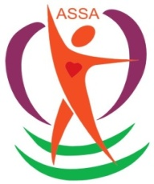
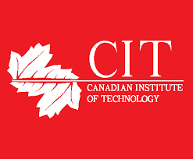

Shoqata e Shkencave Sportive (ASSA) në Bashkëpunim me
Institutin Kanadez të Teknologjisë (CIT)
Organizojnë Seminarin:
"Si të Publikosh një Artikull Shkencor"
Lektore të Ftuar:
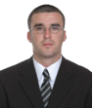
Prof. Asc. Dr Juel Jarani
Universiteti i Sporteve të Tiranës
Datë 11-12 Mars 2017
Ora 9: 00- 16: 00
Vendi: Instituti Kanadez i Teknologjisë ‘CIT’
Adresa: Zayed Center, Rr. “Sulejman Delvina”, Tiranë Shqipëri

Formati IMRAD. Shkrimi dhe publikimi i punimit shkencor
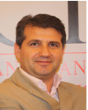
Prof. Asc. Dr Atur Jaupaj
Instituti Kanadez i Teknologjisë
Konceptimi dhe zhvillimi i nje teme kerkimore
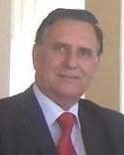
Prof. Asc. Dr Vaso Qano
Instituti Kanadez i Teknologjisë
Perpunimi statistikor i te dhenave ne kerkimin shkencor
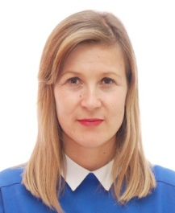
Doc Anduela Lile (Dr Cand)
Universiteti i Sporteve të Tiranës
Analiza e të dhënave
APLIKIMI http://www.assa.al/activities/
https://docs.google.com/forms/d/e/1FAIpQLSfCeo-9xLk-mcbU2jY_oqlPRU8dLk4O0IMqyMNf16atTi6rZw/viewform?c=0&w=1

